应付管理 · 流程说明（域册）
本篇覆盖 应付管理 域在库的 10 个流程模型：5 条主线逐节详述并配分片流程图，其余 5 个作为附录只列节点与连线。
事实来源＝bpmn-repo/models/<流程码>/latest.bpmn20.xml（wf_model.bpmn_xml 的文件化快照）。角色码一律取定义原文，不做人名／岗位推测。
档案管理模式差异：本域另有非集中档案变体 SETTLE_NC（无扫描节点、不产生实物签收，仅当公司档案模式为 NON_CENTRAL 时启用）。两种模式的完整对照见 ../../业务流程-档案管理模式.md。

1. 域内流程总览
# | 流程码 | 流程名称 | 节点 | 人工任务 | 网关 | 条件连线 | 运行期状态 | 本篇位置
1 | PTP02-02 | 采购订单审批 | 4 | 2 | 0 | 0 | ACTIVE | §2.1
2 | CONTRACT | 合同审批流程 | 5 | 3 | 0 | 0 | DEPLOYED | §2.2
3 | PREPAY | 非PO对公付款（含预付款）审批流程 | 14 | 8 | 4 | 4 | DEPLOYED | §2.3
4 | SETTLE | 对公付款审批流程（采购/预付/税缴/薪酬档） | 18 | 14 | 2 | 5 | DEPLOYED | §2.4
5 | PAY_PLAN_BASE | 付款计划（作业） | 3 | 1 | 0 | 0 | DEPLOYED | §2.5
6 | PAY_PLAN_PLATE | 板块采购付款计划审批流程 | 13 | 7 | 4 | 2 | DEPLOYED | 附录 A.1
7 | RECON_ACTIVE | 供应商对账（作业） | 4 | 2 | 0 | 0 | DEPLOYED | 附录 A.2
8 | RECON_PASSIVE | 供应商被动对账确认 | 5 | 3 | 0 | 0 | DEPLOYED | 附录 A.3
9 | SUPPLIER_ADD | 供应商新增准入 | 12 | 8 | 2 | 0 | DEPLOYED | 附录 A.4
10 | SETTLE_NC | 对公付款（非集中） | 17 | 13 | 2 | 5 | 未在名册 | 附录 A.5

2. 主线流程详述

2.1 采购订单审批
流程码 PTP02-02｜模型版本 1｜运行期状态 ACTIVE｜定义版本 1 事实来源：bpmn-repo/models/PTP02-02/latest.bpmn20.xml（wf_model.bpmn_xml 的文件化快照，sha256/12 a8e1eb508a10，文件时间 2026-09-22 04:01:00）。节点、办理角色、分支条件全部取自该定义原文，未做任何推测补写。

1. 一览
项 | 值
节点总数 | 4（其中人工审批任务 2 个）
网关 | 0 个（分支判定点）
连线 | 3 条，其中带条件表达式 0 条
出现的角色码 | PURCHASE_DIRECTOR、PURCHASE_MANAGER
流程变量 | （定义内未引用）

2. 节点与办理角色
# | 节点 ID | 节点类型 | 节点名称 | 办理角色（candidateGroups）
1 | Task_1 | 人工审批任务 | 提交采购订单【采购经理】 | PURCHASE_MANAGER
2 | Task_2 | 人工审批任务 | 采购总监审批【采购总监】 | PURCHASE_DIRECTOR

事件与网关
- StartEvent_1 ｜ 开始事件 ｜ 开始
- EndEvent_1 ｜ 结束事件 ｜ 结束

3. 分支与条件
本定义无分支：单入单出直链，网关 0 个。

4. 全部连线（顺序表）
# | 从 | 到 | 连线名称 | 条件
1 | 开始 | 提交采购订单【采购经理】 | — | —
2 | 提交采购订单【采购经理】 | 采购总监审批【采购总监】 | — | —
3 | 采购总监审批【采购总监】 | 结束 | — | —

5. 流程图
图 1（共 1 段，第 1 段）
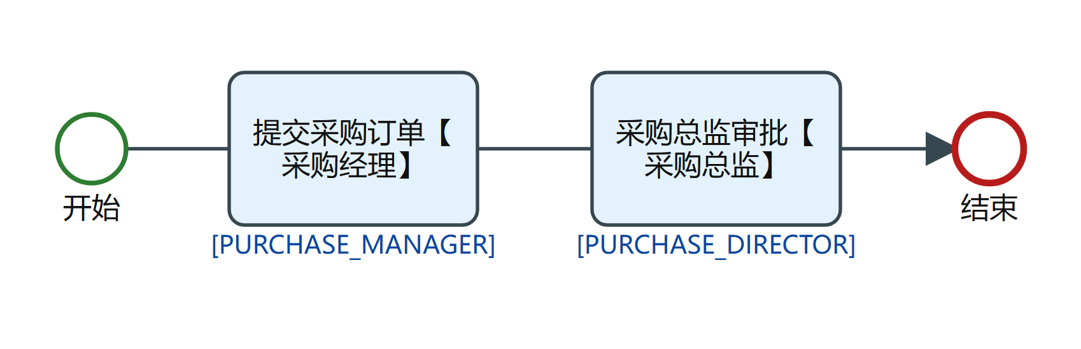
PTP02-02 流程图 第 1/1 段

2.2 合同审批流程
流程码 CONTRACT｜模型版本 2｜运行期状态 DEPLOYED｜定义版本 81 事实来源：bpmn-repo/models/CONTRACT/latest.bpmn20.xml（wf_model.bpmn_xml 的文件化快照，sha256/12 bc609a80ab0a，文件时间 2026-09-22 18:37:32）。节点、办理角色、分支条件全部取自该定义原文，未做任何推测补写。

1. 一览
项 | 值
节点总数 | 5（其中人工审批任务 3 个）
网关 | 0 个（分支判定点）
连线 | 4 条，其中带条件表达式 0 条
出现的角色码 | DEPT_MANAGER、DIV_LEADER、FIN_AUDIT
流程变量 | （定义内未引用）

2. 节点与办理角色
# | 节点 ID | 节点类型 | 节点名称 | 办理角色（candidateGroups）
1 | Task_3 | 人工审批任务 | 部门经理审核业务真实性【部门经理】 | DEPT_MANAGER
2 | Task_2 | 人工审批任务 | 合同合规审核（条款/金额/相对方）【财务审核岗】 | FIN_AUDIT
3 | Task_4 | 人工审批任务 | 分管领导授权审批【分管领导】 | DIV_LEADER

事件与网关
- StartEvent_1 ｜ 开始事件 ｜ 开始
- EndEvent_1 ｜ 结束事件 ｜ 结束

3. 分支与条件
本定义无分支：单入单出直链，网关 0 个。

4. 全部连线（顺序表）
# | 从 | 到 | 连线名称 | 条件
1 | 开始 | 部门经理审核业务真实性【部门经理】 | — | —
2 | 部门经理审核业务真实性【部门经理】 | 合同合规审核（条款/金额/相对方）【财务审核岗】 | — | —
3 | 合同合规审核（条款/金额/相对方）【财务审核岗】 | 分管领导授权审批【分管领导】 | — | —
4 | 分管领导授权审批【分管领导】 | 结束 | — | —

5. 流程图
图 1（共 1 段，第 1 段）
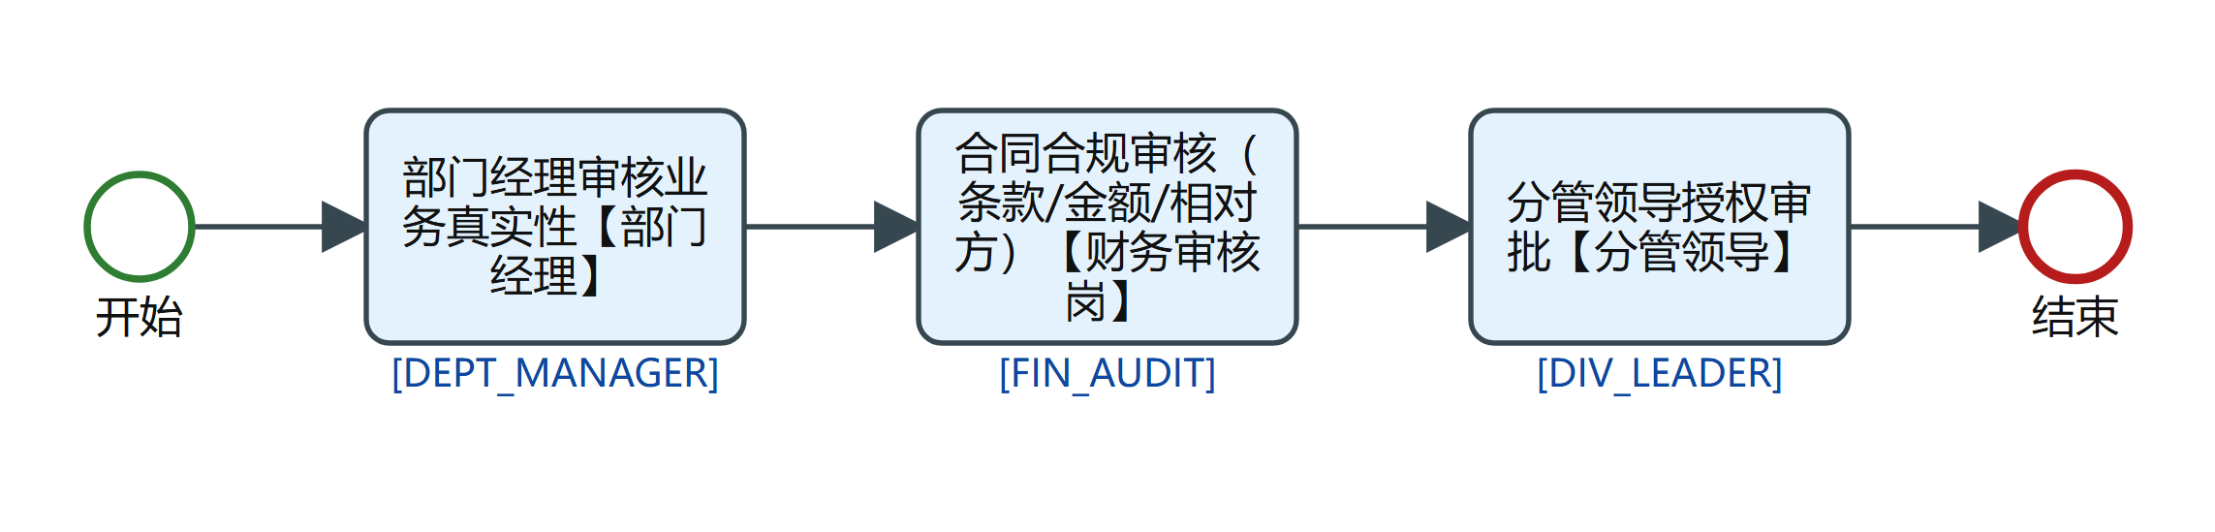
CONTRACT 流程图 第 1/1 段

2.3 非PO对公付款（含预付款）审批流程
流程码 PREPAY｜模型版本 11｜运行期状态 DEPLOYED｜定义版本 229 事实来源：bpmn-repo/models/PREPAY/latest.bpmn20.xml（wf_model.bpmn_xml 的文件化快照，sha256/12 7ec5d774d355，文件时间 2026-09-22 17:31:03）。节点、办理角色、分支条件全部取自该定义原文，未做任何推测补写。

1. 一览
项 | 值
节点总数 | 14（其中人工审批任务 8 个）
网关 | 4 个（分支判定点）
连线 | 17 条，其中带条件表达式 4 条
出现的角色码 | BASE_GM、DEPT_MANAGER、FIN_AUDIT、PLATE_DIV_LEADER、PLATE_FIN_MANAGER、PRESIDENT、PROJECT_MANAGER、SCAN_STAFF
流程变量 | amount

2. 节点与办理角色
# | 节点 ID | 节点类型 | 节点名称 | 办理角色（candidateGroups）
1 | Task_2 | 人工审批任务 | 扫描单据及影像齐套（作业池）【财务扫描岗】 | SCAN_STAFF
2 | Task_4 | 人工审批任务 | 部门经理审核【部门经理】 | DEPT_MANAGER
3 | Task_7 | 人工审批任务 | 项目经理/费用承担部门审核【项目经理/费用承担部门负责人】 | PROJECT_MANAGER
4 | Task_3 | 人工审批任务 | 审核单据及付款申请【财务审核岗】 | FIN_AUDIT
5 | Task_9 | 人工审批任务 | 基地总经理审核【基地总经理】 | BASE_GM
6 | Task_10 | 人工审批任务 | 板块财务经理审核【板块财务经理】 | PLATE_FIN_MANAGER
7 | Task_11 | 人工审批任务 | 板块分管领导审核【板块分管领导】 | PLATE_DIV_LEADER
8 | Task_12 | 人工审批任务 | 总裁审批【总裁】 | PRESIDENT

事件与网关
- StartEvent_1 ｜ 开始事件 ｜ 开始
- Gw_9 ｜ 排他网关（分支） ｜ 金额授权
- Gw_10 ｜ 排他网关（分支） ｜ （无名称）
- Gw_11 ｜ 排他网关（分支） ｜ （无名称）
- Gw_13 ｜ 排他网关（分支） ｜ （无名称）
- EndEvent_1 ｜ 结束事件 ｜ 结束

3. 分支与条件
从「金额授权」（排他网关（分支））出发 2 条分支
- → 「基地总经理审核【基地总经理】」：金额>5万，条件 ${amount > 50000}
- → 「Gw_10」：金额不足/其他，条件：默认流／无条件
从「Gw_10」（排他网关（分支））出发 2 条分支
- → 「板块财务经理审核【板块财务经理】」：金额>20万，条件 ${amount > 200000}
- → 「Gw_11」：金额不足/其他，条件：默认流／无条件
从「Gw_11」（排他网关（分支））出发 2 条分支
- → 「板块分管领导审核【板块分管领导】」：金额>50万，条件 ${amount > 500000}
- → 「Gw_13」：金额不足/其他，条件：默认流／无条件
从「Gw_13」（排他网关（分支））出发 2 条分支
- → 「总裁审批【总裁】」：金额>500万，条件 ${amount > 5000000}
- → 「结束」：金额不足/其他，条件：默认流／无条件

4. 全部连线（顺序表）
# | 从 | 到 | 连线名称 | 条件
1 | 开始 | 扫描单据及影像齐套（作业池）【财务扫描岗】 | — | —
2 | 扫描单据及影像齐套（作业池）【财务扫描岗】 | 部门经理审核【部门经理】 | — | —
3 | 部门经理审核【部门经理】 | 项目经理/费用承担部门审核【项目经理/费用承担部门负责人】 | — | —
4 | 项目经理/费用承担部门审核【项目经理/费用承担部门负责人】 | 审核单据及付款申请【财务审核岗】 | — | —
5 | 审核单据及付款申请【财务审核岗】 | 金额授权 | — | —
6 | 金额授权 | 基地总经理审核【基地总经理】 | 金额>5万 | ${amount > 50000}
7 | 金额授权 | Gw_10 | 金额不足/其他 | —
8 | 基地总经理审核【基地总经理】 | Gw_10 | — | —
9 | Gw_10 | 板块财务经理审核【板块财务经理】 | 金额>20万 | ${amount > 200000}
10 | Gw_10 | Gw_11 | 金额不足/其他 | —
11 | 板块财务经理审核【板块财务经理】 | Gw_11 | — | —
12 | Gw_11 | 板块分管领导审核【板块分管领导】 | 金额>50万 | ${amount > 500000}
13 | Gw_11 | Gw_13 | 金额不足/其他 | —
14 | 板块分管领导审核【板块分管领导】 | Gw_13 | — | —
15 | Gw_13 | 总裁审批【总裁】 | 金额>500万 | ${amount > 5000000}
16 | Gw_13 | 结束 | 金额不足/其他 | —
17 | 总裁审批【总裁】 | 结束 | — | —

5. 流程图
图 1（共 3 段，第 1 段）
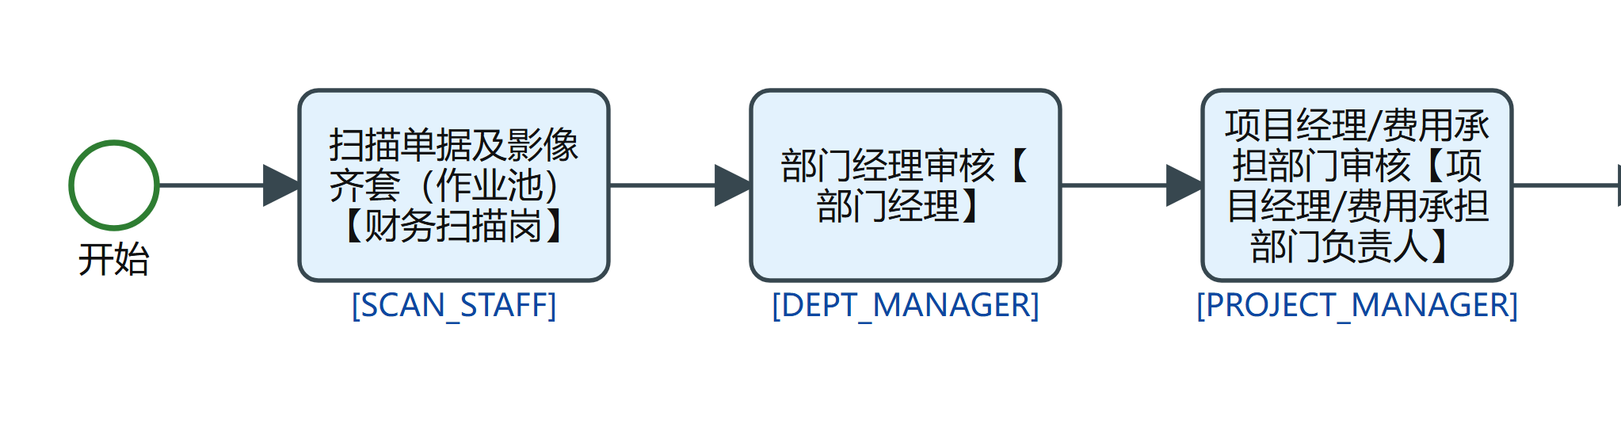
PREPAY 流程图 第 1/3 段
图 2（共 3 段，第 2 段）
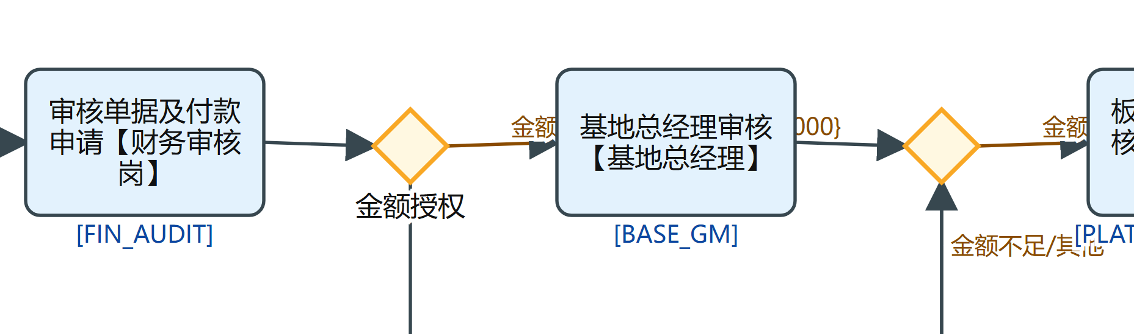
PREPAY 流程图 第 2/3 段
图 3（共 3 段，第 3 段）
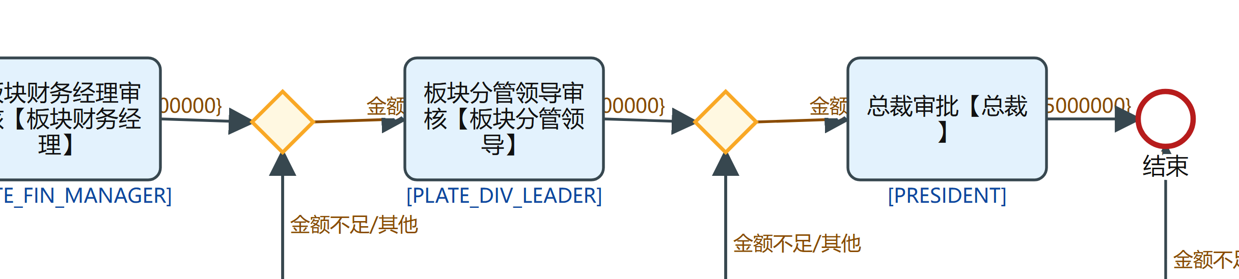
PREPAY 流程图 第 3/3 段

2.4 对公付款审批流程（采购/预付/税缴/薪酬档）
流程码 SETTLE｜模型版本 11｜运行期状态 DEPLOYED｜定义版本 231 事实来源：bpmn-repo/models/SETTLE/latest.bpmn20.xml（wf_model.bpmn_xml 的文件化快照，sha256/12 cc74f491c94c，文件时间 2026-10-24 01:07:42）。节点、办理角色、分支条件全部取自该定义原文，未做任何推测补写。

1. 一览
项 | 值
节点总数 | 18（其中人工审批任务 14 个）
网关 | 2 个（分支判定点）
连线 | 22 条，其中带条件表达式 5 条
出现的角色码 | BASE_FIN_MANAGER、CASHIER、DEPT_MANAGER、FIN_AP、FIN_AUDIT、FIN_GL、FSSC_AUDITOR、GL_VOUCHER_REVIEW、PRESIDENT、SCAN_STAFF
流程变量 | amount、billType

2. 节点与办理角色
# | 节点 ID | 节点类型 | 节点名称 | 办理角色（candidateGroups）
1 | Task_2 | 人工审批任务 | 扫描单据【财务扫描岗】 | SCAN_STAFF
2 | Task_4 | 人工审批任务 | 部门经理审核【部门经理】 | DEPT_MANAGER
3 | Task_7 | 人工审批任务 | 财务共享审核【共享会计】 | FSSC_AUDITOR
4 | Task_8 | 人工审批任务 | 基地财务经理审核【基地财务经理】 | BASE_FIN_MANAGER
5 | Task_13 | 人工审批任务 | 总裁审批【总裁】 | PRESIDENT
6 | Task_11 | 人工审批任务 | 财务总监审批【财务总监】 | ${assignee}（指到人表达式）
7 | Task_14 | 人工审批任务 | 付款制证与下推【总账会计】 | FIN_GL
8 | Task_14_R | 人工审批任务 | 付款凭证复核【预制凭证审核岗】 | GL_VOUCHER_REVIEW
9 | SP_1 | 人工审批任务 | 预付核销核对【共享会计】 | FSSC_AUDITOR
10 | SP_2 | 人工审批任务 | 预付复核【基地财务经理】 | BASE_FIN_MANAGER
11 | ST_1 | 人工审批任务 | 税单核对【应付审核】 | FIN_AP
12 | ST_2 | 人工审批任务 | 税缴复核【基地财务经理】 | BASE_FIN_MANAGER
13 | SS_1 | 人工审批任务 | 工资表复核【财务审核岗】 | FIN_AUDIT
14 | SS_2 | 人工审批任务 | 发放指令确认【出纳】 | CASHIER

事件与网关
- StartEvent_1 ｜ 开始事件 ｜ 开始
- GW_ST ｜ 排他网关（分支） ｜ 付款类型分档
- GW_ST_AMT ｜ 排他网关（分支） ｜ 金额授权
- EndEvent_1 ｜ 结束事件 ｜ 结束

3. 分支与条件
从「付款类型分档」（排他网关（分支））出发 4 条分支
- → 「扫描单据【财务扫描岗】」，条件：默认流／无条件
- → 「预付核销核对【共享会计】」：预付核销档，条件 ${billType == 'PREPAY'}
- → 「税单核对【应付审核】」：税金缴纳档，条件 ${billType == 'GL_TAX_PAY'}
- → 「工资表复核【财务审核岗】」：薪酬发放档，条件 ${billType == 'GL_SALARY_PAY'}
从「金额授权」（排他网关（分支））出发 3 条分支
- → 「总裁审批【总裁】」，条件 ${amount > 2000000}
- → 「财务总监审批【财务总监】」，条件 ${amount > 500000}
- → 「付款制证与下推【总账会计】」，条件：默认流／无条件

4. 全部连线（顺序表）
# | 从 | 到 | 连线名称 | 条件
1 | 开始 | 付款类型分档 | — | —
2 | 付款类型分档 | 扫描单据【财务扫描岗】 | — | —
3 | 扫描单据【财务扫描岗】 | 部门经理审核【部门经理】 | — | —
4 | 部门经理审核【部门经理】 | 财务共享审核【共享会计】 | — | —
5 | 财务共享审核【共享会计】 | 基地财务经理审核【基地财务经理】 | — | —
6 | 基地财务经理审核【基地财务经理】 | 金额授权 | — | —
7 | 金额授权 | 总裁审批【总裁】 | — | ${amount > 2000000}
8 | 金额授权 | 财务总监审批【财务总监】 | — | ${amount > 500000}
9 | 金额授权 | 付款制证与下推【总账会计】 | — | —
10 | 总裁审批【总裁】 | 付款制证与下推【总账会计】 | — | —
11 | 财务总监审批【财务总监】 | 付款制证与下推【总账会计】 | — | —
12 | 付款类型分档 | 预付核销核对【共享会计】 | 预付核销档 | ${billType == 'PREPAY'}
13 | 预付核销核对【共享会计】 | 预付复核【基地财务经理】 | — | —
14 | 预付复核【基地财务经理】 | 付款制证与下推【总账会计】 | — | —
15 | 付款类型分档 | 税单核对【应付审核】 | 税金缴纳档 | ${billType == 'GL_TAX_PAY'}
16 | 税单核对【应付审核】 | 税缴复核【基地财务经理】 | — | —
17 | 税缴复核【基地财务经理】 | 付款制证与下推【总账会计】 | — | —
18 | 付款类型分档 | 工资表复核【财务审核岗】 | 薪酬发放档 | ${billType == 'GL_SALARY_PAY'}
19 | 工资表复核【财务审核岗】 | 发放指令确认【出纳】 | — | —
20 | 发放指令确认【出纳】 | 付款制证与下推【总账会计】 | — | —
21 | 付款制证与下推【总账会计】 | 付款凭证复核【预制凭证审核岗】 | — | —
22 | 付款凭证复核【预制凭证审核岗】 | 结束 | — | —

5. 流程图
图 1（共 2 段，第 1 段）
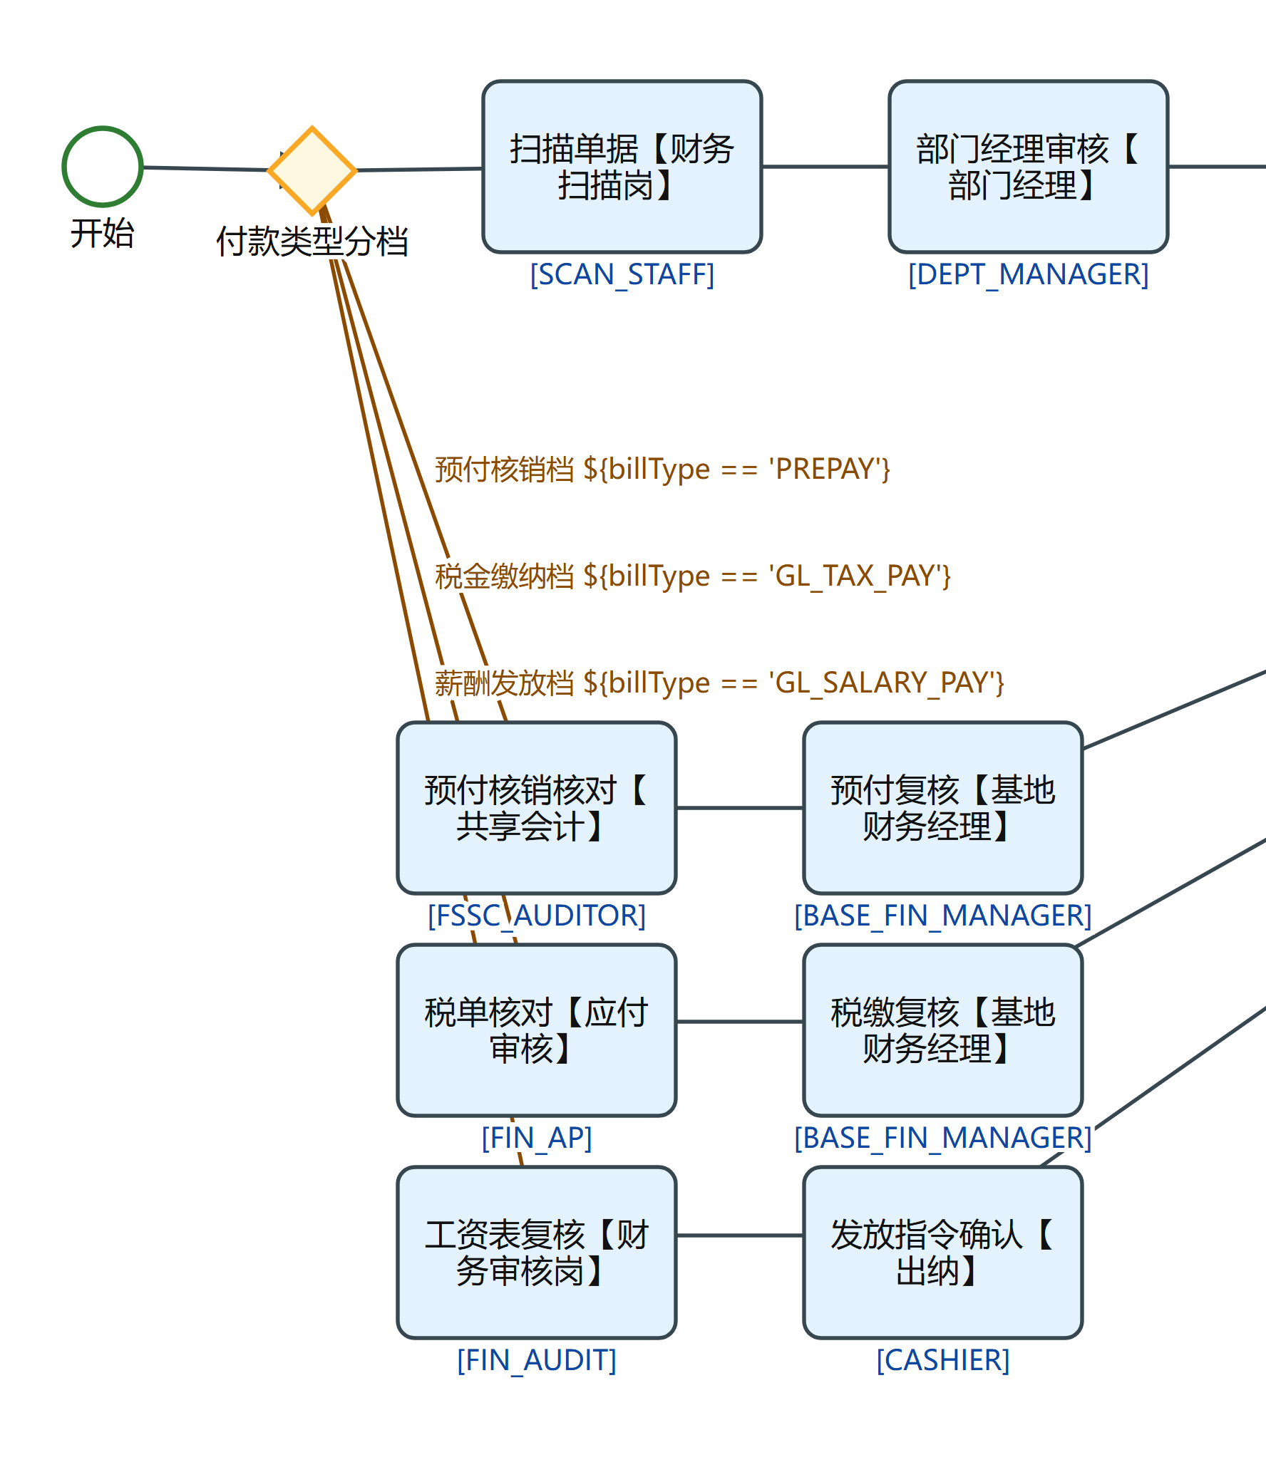
SETTLE 流程图 第 1/2 段
图 2（共 2 段，第 2 段）
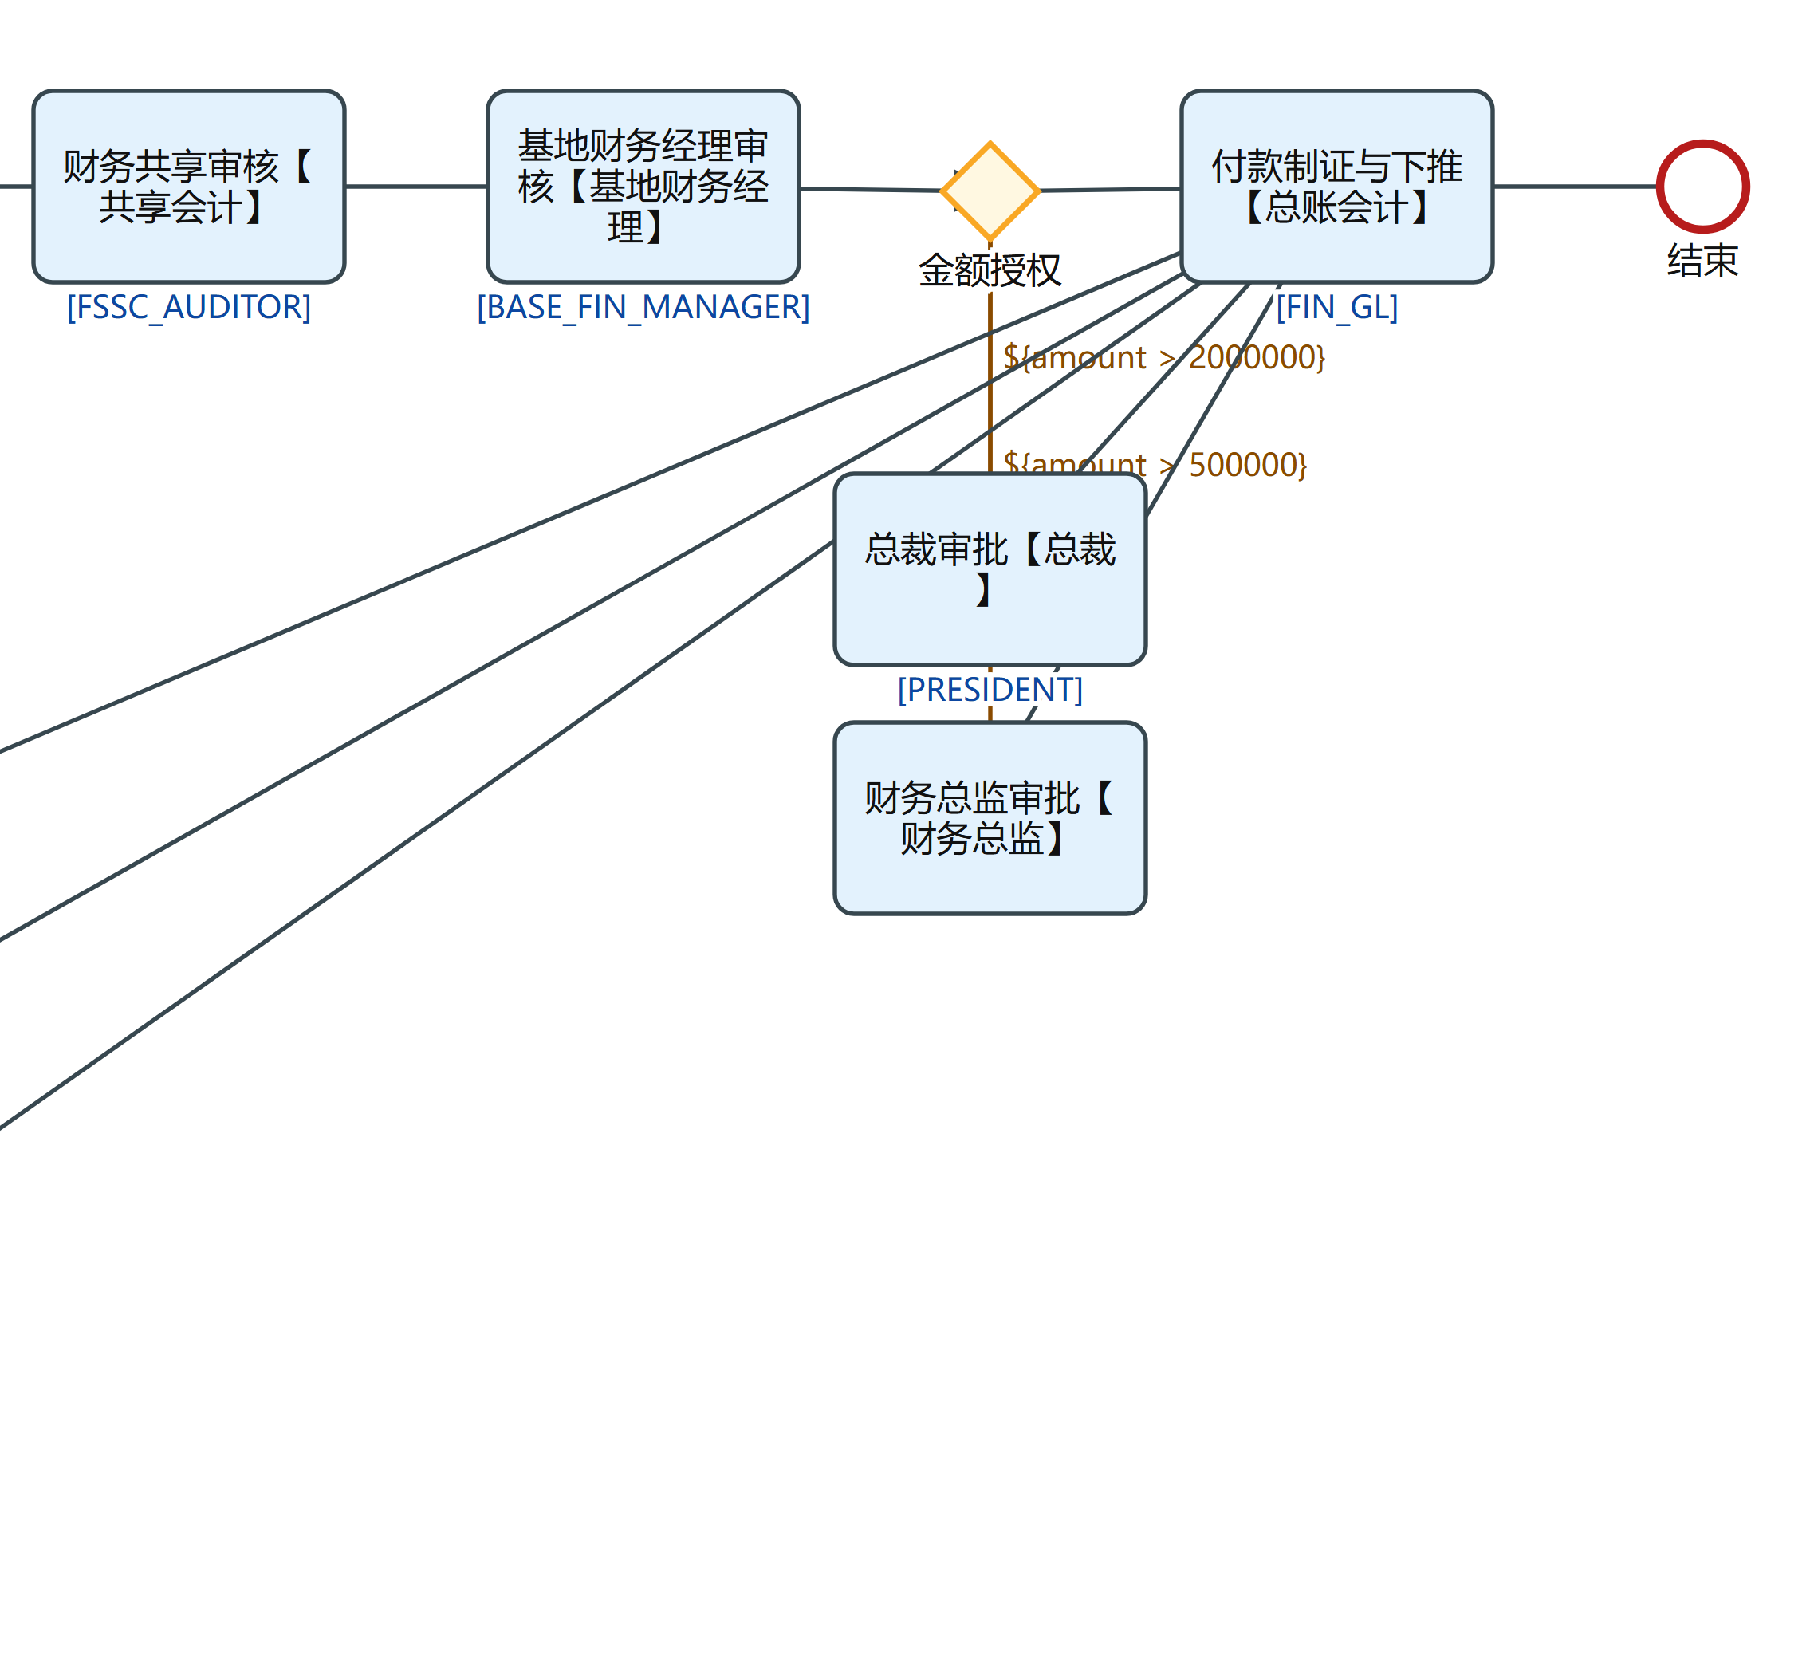
SETTLE 流程图 第 2/2 段

2.5 付款计划（作业）
流程码 PAY_PLAN_BASE｜模型版本 5｜运行期状态 DEPLOYED｜定义版本 229 事实来源：bpmn-repo/models/PAY_PLAN_BASE/latest.bpmn20.xml（wf_model.bpmn_xml 的文件化快照，sha256/12 f5c13b86956c，文件时间 2026-09-28 17:44:48）。节点、办理角色、分支条件全部取自该定义原文，未做任何推测补写。

1. 一览
项 | 值
节点总数 | 3（其中人工审批任务 1 个）
网关 | 0 个（分支判定点）
连线 | 2 条，其中带条件表达式 0 条
出现的角色码 | BUDGET_EDITOR
流程变量 | （定义内未引用）

2. 节点与办理角色
# | 节点 ID | 节点类型 | 节点名称 | 办理角色（candidateGroups）
1 | PP_1 | 人工审批任务 | 付款计划编制作业【预算编制员】 | BUDGET_EDITOR

事件与网关
- StartEvent_1 ｜ 开始事件 ｜ 开始
- EndEvent_1 ｜ 结束事件 ｜ 结束

3. 分支与条件
本定义无分支：单入单出直链，网关 0 个。

4. 全部连线（顺序表）
# | 从 | 到 | 连线名称 | 条件
1 | 开始 | 付款计划编制作业【预算编制员】 | — | —
2 | 付款计划编制作业【预算编制员】 | 结束 | — | —

5. 流程图
图 1（共 1 段，第 1 段）
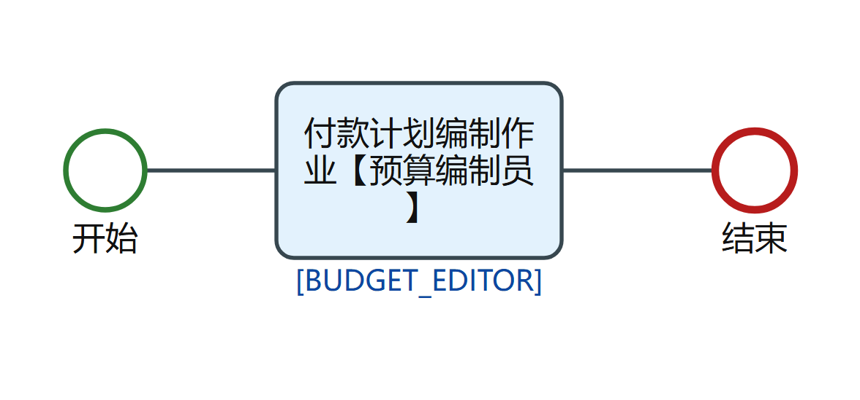
PAY_PLAN_BASE 流程图 第 1/1 段

3. 本域角色码索引
角色码（定义原文） | 出现在本域哪些流程
BASE_FIN_MANAGER | SETTLE、PAY_PLAN_PLATE、RECON_ACTIVE、RECON_PASSIVE、SETTLE_NC
BASE_GM | PREPAY
BUDGET_EDITOR | PAY_PLAN_BASE
CASHIER | SETTLE、SETTLE_NC
CFO | PAY_PLAN_PLATE
DEPT_MANAGER | CONTRACT、PREPAY、SETTLE、SETTLE_NC
DIV_LEADER | CONTRACT、SUPPLIER_ADD
ENT_MGMT_MGR | SUPPLIER_ADD
FIN_AP | SETTLE、SUPPLIER_ADD、SETTLE_NC
FIN_AUDIT | CONTRACT、PREPAY、SETTLE、SETTLE_NC
FIN_GL | SETTLE、RECON_PASSIVE、SETTLE_NC
FIN_MANAGER | SUPPLIER_ADD
FSSC_AUDITOR | SETTLE、SETTLE_NC
FUND_PAY_STAFF | PAY_PLAN_PLATE
GL_VOUCHER_REVIEW | SETTLE、SETTLE_NC
PLATE_DIV_LEADER | PREPAY
PLATE_FIN_MANAGER | PREPAY、PAY_PLAN_PLATE
PRESIDENT | PREPAY、SETTLE、PAY_PLAN_PLATE、SUPPLIER_ADD、SETTLE_NC
PROJECT_MANAGER | PREPAY、PAY_PLAN_PLATE
PURCHASE_DIRECTOR | PTP02-02、PAY_PLAN_PLATE、SUPPLIER_ADD
PURCHASE_MANAGER | PTP02-02、SUPPLIER_ADD
RECON_CLERK | RECON_ACTIVE、RECON_PASSIVE
RND_CENTER_DIRECTOR | SUPPLIER_ADD
SCAN_STAFF | PREPAY、SETTLE

4. 阅读提示
- 角色码只到”哪个角色办”，不到”哪个人办”；要落到人须按运行期角色配置与汇报线复算，另见 fssc/docs/permissions.md；
- 环节级业务叙述（这一步在做什么、落在哪张表）见上层 业务流程-应付管理.md；
- 每支主线的分片流程图按设计器坐标原样绘制，切点落在节点之间的空白处，所以不会出现半截节点。

附录 A. 非主线模型速览
共 5 个：本册只列节点与连线，不配图。主线流程的配图见同目录的单流程册 流程说明/应付管理/<流程码>.docx；要给附录里某支补图，跑 node fssc/scripts/gen_flow_docs.cjs --only=<流程码> 即可。

A.1 板块采购付款计划审批流程（PAY_PLAN_PLATE）
流程码 PAY_PLAN_PLATE｜模型版本 6｜运行期状态 DEPLOYED｜定义版本 229 事实来源：bpmn-repo/models/PAY_PLAN_PLATE/latest.bpmn20.xml（wf_model.bpmn_xml 的文件化快照，sha256/12 28f09df8347f，文件时间 2026-09-22 15:10:24）。节点、办理角色、分支条件全部取自该定义原文，未做任何推测补写。

A.1.1 一览
项 | 值
节点总数 | 13（其中人工审批任务 7 个）
网关 | 4 个（分支判定点）
连线 | 17 条，其中带条件表达式 2 条
出现的角色码 | BASE_FIN_MANAGER、CFO、FUND_PAY_STAFF、PLATE_FIN_MANAGER、PRESIDENT、PROJECT_MANAGER、PURCHASE_DIRECTOR
流程变量 | amount

A.1.2 节点与办理角色
# | 节点 ID | 节点类型 | 节点名称 | 办理角色（candidateGroups）
1 | Task_2_0 | 人工审批任务 | 项目经理会审付款计划与项目预算【项目经理/费用承担部门负责人】 | PROJECT_MANAGER
2 | Task_2_1 | 人工审批任务 | 基地财务经理会审资金与预算占用【基地财务经理】 | BASE_FIN_MANAGER
3 | Task_2_2 | 人工审批任务 | 资金支付岗会审支付可行性【资金支付岗】 | FUND_PAY_STAFF
4 | Task_2_3 | 人工审批任务 | 板块财务经理会审板块资金平衡【板块财务经理】 | PLATE_FIN_MANAGER
5 | Task_3 | 人工审批任务 | 采购总监汇总审批会审意见【采购总监】 | PURCHASE_DIRECTOR
6 | Task_4 | 人工审批任务 | 财务总监审批付款计划（超 100 万）【财务总监】 | CFO
7 | Task_5 | 人工审批任务 | 总裁审批付款计划（超 500 万）【总裁】 | PRESIDENT

事件与网关
- StartEvent_1 ｜ 开始事件 ｜ 开始
- Pg_2 ｜ 并行网关（会签/分叉） ｜ （无名称）
- Jg_2 ｜ 并行网关（会签/分叉） ｜ （无名称）
- Gw_4 ｜ 排他网关（分支） ｜ （无名称）
- Gw_5 ｜ 排他网关（分支） ｜ （无名称）
- EndEvent_1 ｜ 结束事件 ｜ 结束

A.1.3 分支与条件
从「Pg_2」（并行网关（会签/分叉））出发 4 条分支
- → 「项目经理会审付款计划与项目预算【项目经理/费用承担部门负责人】」，条件：默认流／无条件
- → 「基地财务经理会审资金与预算占用【基地财务经理】」，条件：默认流／无条件
- → 「资金支付岗会审支付可行性【资金支付岗】」，条件：默认流／无条件
- → 「板块财务经理会审板块资金平衡【板块财务经理】」，条件：默认流／无条件
从「Jg_2」（并行网关（会签/分叉））出发 1 条分支
- → 「采购总监汇总审批会审意见【采购总监】」，条件：默认流／无条件
从「Gw_4」（排他网关（分支））出发 2 条分支
- → 「财务总监审批付款计划（超 100 万）【财务总监】」：金额>1000000，条件 ${amount > 1000000}
- → 「Gw_5」：金额不足/其他，条件：默认流／无条件
从「Gw_5」（排他网关（分支））出发 2 条分支
- → 「总裁审批付款计划（超 500 万）【总裁】」：金额>5000000，条件 ${amount > 5000000}
- → 「结束」：金额不足/其他，条件：默认流／无条件

A.1.4 全部连线（顺序表）
# | 从 | 到 | 连线名称 | 条件
1 | 开始 | Pg_2 | — | —
2 | Pg_2 | 项目经理会审付款计划与项目预算【项目经理/费用承担部门负责人】 | — | —
3 | Pg_2 | 基地财务经理会审资金与预算占用【基地财务经理】 | — | —
4 | Pg_2 | 资金支付岗会审支付可行性【资金支付岗】 | — | —
5 | Pg_2 | 板块财务经理会审板块资金平衡【板块财务经理】 | — | —
6 | 项目经理会审付款计划与项目预算【项目经理/费用承担部门负责人】 | Jg_2 | — | —
7 | 基地财务经理会审资金与预算占用【基地财务经理】 | Jg_2 | — | —
8 | 资金支付岗会审支付可行性【资金支付岗】 | Jg_2 | — | —
9 | 板块财务经理会审板块资金平衡【板块财务经理】 | Jg_2 | — | —
10 | Jg_2 | 采购总监汇总审批会审意见【采购总监】 | — | —
11 | 采购总监汇总审批会审意见【采购总监】 | Gw_4 | — | —
12 | Gw_4 | 财务总监审批付款计划（超 100 万）【财务总监】 | 金额>1000000 | ${amount > 1000000}
13 | Gw_4 | Gw_5 | 金额不足/其他 | —
14 | 财务总监审批付款计划（超 100 万）【财务总监】 | Gw_5 | — | —
15 | Gw_5 | 总裁审批付款计划（超 500 万）【总裁】 | 金额>5000000 | ${amount > 5000000}
16 | Gw_5 | 结束 | 金额不足/其他 | —
17 | 总裁审批付款计划（超 500 万）【总裁】 | 结束 | — | —

A.2 供应商对账（作业）（RECON_ACTIVE）
流程码 RECON_ACTIVE｜模型版本 6｜运行期状态 DEPLOYED｜定义版本 229 事实来源：bpmn-repo/models/RECON_ACTIVE/latest.bpmn20.xml（wf_model.bpmn_xml 的文件化快照，sha256/12 e7c3b6eb5774，文件时间 2026-09-28 17:44:48）。节点、办理角色、分支条件全部取自该定义原文，未做任何推测补写。

A.2.1 一览
项 | 值
节点总数 | 4（其中人工审批任务 2 个）
网关 | 0 个（分支判定点）
连线 | 3 条，其中带条件表达式 0 条
出现的角色码 | BASE_FIN_MANAGER、RECON_CLERK
流程变量 | （定义内未引用）

A.2.2 节点与办理角色
# | 节点 ID | 节点类型 | 节点名称 | 办理角色（candidateGroups）
1 | RC_1 | 人工审批任务 | 对账确认作业【对账专员】 | RECON_CLERK
2 | RC_2 | 人工审批任务 | 对账复核【基地财务经理】 | BASE_FIN_MANAGER

事件与网关
- StartEvent_1 ｜ 开始事件 ｜ 开始
- EndEvent_1 ｜ 结束事件 ｜ 结束

A.2.3 分支与条件
本定义无分支：单入单出直链，网关 0 个。

A.2.4 全部连线（顺序表）
# | 从 | 到 | 连线名称 | 条件
1 | 开始 | 对账确认作业【对账专员】 | — | —
2 | 对账确认作业【对账专员】 | 对账复核【基地财务经理】 | — | —
3 | 对账复核【基地财务经理】 | 结束 | — | —

A.3 供应商被动对账确认（RECON_PASSIVE）
流程码 RECON_PASSIVE｜模型版本 4｜运行期状态 DEPLOYED｜定义版本 229 事实来源：bpmn-repo/models/RECON_PASSIVE/latest.bpmn20.xml（wf_model.bpmn_xml 的文件化快照，sha256/12 278577b3e1a3，文件时间 2026-09-22 10:38:38）。节点、办理角色、分支条件全部取自该定义原文，未做任何推测补写。

A.3.1 一览
项 | 值
节点总数 | 5（其中人工审批任务 3 个）
网关 | 0 个（分支判定点）
连线 | 4 条，其中带条件表达式 0 条
出现的角色码 | BASE_FIN_MANAGER、FIN_GL、RECON_CLERK
流程变量 | （定义内未引用）

A.3.2 节点与办理角色
# | 节点 ID | 节点类型 | 节点名称 | 办理角色（candidateGroups）
1 | Task_3 | 人工审批任务 | 核对供应商反馈对账结果并调查确认差异【对账专员】 | RECON_CLERK
2 | Task_7 | 人工审批任务 | 审核确认差异【基地财务经理】 | BASE_FIN_MANAGER
3 | Task_8 | 人工审批任务 | 编制并复核调整凭证【总账会计】 | FIN_GL

事件与网关
- StartEvent_1 ｜ 开始事件 ｜ 开始
- EndEvent_1 ｜ 结束事件 ｜ 结束

A.3.3 分支与条件
本定义无分支：单入单出直链，网关 0 个。

A.3.4 全部连线（顺序表）
# | 从 | 到 | 连线名称 | 条件
1 | 开始 | 核对供应商反馈对账结果并调查确认差异【对账专员】 | — | —
2 | 核对供应商反馈对账结果并调查确认差异【对账专员】 | 审核确认差异【基地财务经理】 | — | —
3 | 审核确认差异【基地财务经理】 | 编制并复核调整凭证【总账会计】 | — | —
4 | 编制并复核调整凭证【总账会计】 | 结束 | — | —

A.4 供应商新增准入（SUPPLIER_ADD）
流程码 SUPPLIER_ADD｜模型版本 5｜运行期状态 DEPLOYED｜定义版本 229 事实来源：bpmn-repo/models/SUPPLIER_ADD/latest.bpmn20.xml（wf_model.bpmn_xml 的文件化快照，sha256/12 1d2e64195bf5，文件时间 2026-09-22 18:37:32）。节点、办理角色、分支条件全部取自该定义原文，未做任何推测补写。

A.4.1 一览
项 | 值
节点总数 | 12（其中人工审批任务 8 个）
网关 | 2 个（分支判定点）
连线 | 14 条，其中带条件表达式 0 条
出现的角色码 | DIV_LEADER、ENT_MGMT_MGR、FIN_AP、FIN_MANAGER、PRESIDENT、PURCHASE_DIRECTOR、PURCHASE_MANAGER、RND_CENTER_DIRECTOR
流程变量 | （定义内未引用）

A.4.2 节点与办理角色
# | 节点 ID | 节点类型 | 节点名称 | 办理角色（candidateGroups）
1 | Task_1 | 人工审批任务 | 录入供应商基础信息并上传资质资料（作业池）【应付会计】 | FIN_AP
2 | Task_2 | 人工审批任务 | 采购经理审核准入申请【采购经理】 | PURCHASE_MANAGER
3 | Task_3 | 人工审批任务 | 采购管理部总监审核【采购总监】 | PURCHASE_DIRECTOR
4 | Task_4 | 人工审批任务 | 研发设计中心总监审核技术资质【研发设计中心总监】 | RND_CENTER_DIRECTOR
5 | Task_5 | 人工审批任务 | 财务经理审核财务资信【财务经理】 | FIN_MANAGER
6 | Task_6 | 人工审批任务 | 企业管理部经理审核合规准入【企业管理部经理】 | ENT_MGMT_MGR
7 | Task_7 | 人工审批任务 | 分管领导审批【分管领导】 | DIV_LEADER
8 | Task_8 | 人工审批任务 | 总裁终审（准入/退出）【总裁】 | PRESIDENT

事件与网关
- StartEvent_1 ｜ 开始事件 ｜ 开始
- Fk_3 ｜ 并行网关（会签/分叉） ｜ （无名称）
- Jk_3 ｜ 并行网关（会签/分叉） ｜ （无名称）
- EndEvent_1 ｜ 结束事件 ｜ 结束

A.4.3 分支与条件
从「Fk_3」（并行网关（会签/分叉））出发 4 条分支
- → 「采购管理部总监审核【采购总监】」，条件：默认流／无条件
- → 「研发设计中心总监审核技术资质【研发设计中心总监】」，条件：默认流／无条件
- → 「财务经理审核财务资信【财务经理】」，条件：默认流／无条件
- → 「企业管理部经理审核合规准入【企业管理部经理】」，条件：默认流／无条件
从「Jk_3」（并行网关（会签/分叉））出发 1 条分支
- → 「分管领导审批【分管领导】」，条件：默认流／无条件

A.4.4 全部连线（顺序表）
# | 从 | 到 | 连线名称 | 条件
1 | 开始 | 录入供应商基础信息并上传资质资料（作业池）【应付会计】 | — | —
2 | 录入供应商基础信息并上传资质资料（作业池）【应付会计】 | 采购经理审核准入申请【采购经理】 | — | —
3 | 采购经理审核准入申请【采购经理】 | Fk_3 | — | —
4 | Fk_3 | 采购管理部总监审核【采购总监】 | — | —
5 | Fk_3 | 研发设计中心总监审核技术资质【研发设计中心总监】 | — | —
6 | Fk_3 | 财务经理审核财务资信【财务经理】 | — | —
7 | Fk_3 | 企业管理部经理审核合规准入【企业管理部经理】 | — | —
8 | 采购管理部总监审核【采购总监】 | Jk_3 | — | —
9 | 研发设计中心总监审核技术资质【研发设计中心总监】 | Jk_3 | — | —
10 | 财务经理审核财务资信【财务经理】 | Jk_3 | — | —
11 | 企业管理部经理审核合规准入【企业管理部经理】 | Jk_3 | — | —
12 | Jk_3 | 分管领导审批【分管领导】 | — | —
13 | 分管领导审批【分管领导】 | 总裁终审（准入/退出）【总裁】 | — | —
14 | 总裁终审（准入/退出）【总裁】 | 结束 | — | —

A.5 对公付款（非集中）（SETTLE_NC）
流程码 SETTLE_NC｜模型版本 2｜运行期状态 未在名册｜定义版本 — 事实来源：bpmn-repo/models/SETTLE_NC/latest.bpmn20.xml（wf_model.bpmn_xml 的文件化快照，sha256/12 d8b2fa3fbf5e，文件时间 2026-10-24 00:26:10）。节点、办理角色、分支条件全部取自该定义原文，未做任何推测补写。

A.5.1 一览
项 | 值
节点总数 | 17（其中人工审批任务 13 个）
网关 | 2 个（分支判定点）
连线 | 21 条，其中带条件表达式 5 条
出现的角色码 | BASE_FIN_MANAGER、CASHIER、DEPT_MANAGER、FIN_AP、FIN_AUDIT、FIN_GL、FSSC_AUDITOR、GL_VOUCHER_REVIEW、PRESIDENT
流程变量 | amount、billType

A.5.2 节点与办理角色
# | 节点 ID | 节点类型 | 节点名称 | 办理角色（candidateGroups）
1 | Task_4 | 人工审批任务 | 部门经理审核【部门经理】 | DEPT_MANAGER
2 | Task_7 | 人工审批任务 | 财务共享审核【共享会计】 | FSSC_AUDITOR
3 | Task_8 | 人工审批任务 | 基地财务经理审核【基地财务经理】 | BASE_FIN_MANAGER
4 | Task_13 | 人工审批任务 | 总裁审批【总裁】 | PRESIDENT
5 | Task_11 | 人工审批任务 | 财务总监审批【财务总监】 | ${assignee}（指到人表达式）
6 | Task_14 | 人工审批任务 | 付款制证与下推【总账会计】 | FIN_GL
7 | Task_14_R | 人工审批任务 | 付款凭证复核【预制凭证审核岗】 | GL_VOUCHER_REVIEW
8 | SP_1 | 人工审批任务 | 预付核销核对【共享会计】 | FSSC_AUDITOR
9 | SP_2 | 人工审批任务 | 预付复核【基地财务经理】 | BASE_FIN_MANAGER
10 | ST_1 | 人工审批任务 | 税单核对【应付审核】 | FIN_AP
11 | ST_2 | 人工审批任务 | 税缴复核【基地财务经理】 | BASE_FIN_MANAGER
12 | SS_1 | 人工审批任务 | 工资表复核【财务审核岗】 | FIN_AUDIT
13 | SS_2 | 人工审批任务 | 发放指令确认【出纳】 | CASHIER

事件与网关
- StartEvent_1 ｜ 开始事件 ｜ 开始
- GW_ST ｜ 排他网关（分支） ｜ 付款类型分档
- GW_ST_AMT ｜ 排他网关（分支） ｜ 金额授权
- EndEvent_1 ｜ 结束事件 ｜ 结束

A.5.3 分支与条件
从「付款类型分档」（排他网关（分支））出发 4 条分支
- → 「部门经理审核【部门经理】」，条件：默认流／无条件
- → 「预付核销核对【共享会计】」：预付核销档，条件 ${billType == 'PREPAY'}
- → 「税单核对【应付审核】」：税金缴纳档，条件 ${billType == 'GL_TAX_PAY'}
- → 「工资表复核【财务审核岗】」：薪酬发放档，条件 ${billType == 'GL_SALARY_PAY'}
从「金额授权」（排他网关（分支））出发 3 条分支
- → 「总裁审批【总裁】」，条件 ${amount > 2000000}
- → 「财务总监审批【财务总监】」，条件 ${amount > 500000}
- → 「付款制证与下推【总账会计】」，条件：默认流／无条件

A.5.4 全部连线（顺序表）
# | 从 | 到 | 连线名称 | 条件
1 | 开始 | 付款类型分档 | — | —
2 | 付款类型分档 | 部门经理审核【部门经理】 | — | —
3 | 部门经理审核【部门经理】 | 财务共享审核【共享会计】 | — | —
4 | 财务共享审核【共享会计】 | 基地财务经理审核【基地财务经理】 | — | —
5 | 基地财务经理审核【基地财务经理】 | 金额授权 | — | —
6 | 金额授权 | 总裁审批【总裁】 | — | ${amount > 2000000}
7 | 金额授权 | 财务总监审批【财务总监】 | — | ${amount > 500000}
8 | 金额授权 | 付款制证与下推【总账会计】 | — | —
9 | 总裁审批【总裁】 | 付款制证与下推【总账会计】 | — | —
10 | 财务总监审批【财务总监】 | 付款制证与下推【总账会计】 | — | —
11 | 付款类型分档 | 预付核销核对【共享会计】 | 预付核销档 | ${billType == 'PREPAY'}
12 | 预付核销核对【共享会计】 | 预付复核【基地财务经理】 | — | —
13 | 预付复核【基地财务经理】 | 付款制证与下推【总账会计】 | — | —
14 | 付款类型分档 | 税单核对【应付审核】 | 税金缴纳档 | ${billType == 'GL_TAX_PAY'}
15 | 税单核对【应付审核】 | 税缴复核【基地财务经理】 | — | —
16 | 税缴复核【基地财务经理】 | 付款制证与下推【总账会计】 | — | —
17 | 付款类型分档 | 工资表复核【财务审核岗】 | 薪酬发放档 | ${billType == 'GL_SALARY_PAY'}
18 | 工资表复核【财务审核岗】 | 发放指令确认【出纳】 | — | —
19 | 发放指令确认【出纳】 | 付款制证与下推【总账会计】 | — | —
20 | 付款制证与下推【总账会计】 | 付款凭证复核【预制凭证审核岗】 | — | —
21 | 付款凭证复核【预制凭证审核岗】 | 结束 | — | —

